Lifecare SIP i hemmet in- och utskrivning hemsjukvård
Manual för kommun

Version maj 2018

Innehåll
1. Menysida i Lifecare 2
2. Kvittera kallelse till SIP 3
3. Läsa kartläggningen 3
4. I ikonen SIP eller pågående SIP i ”blå rutan” finns patienterna som har pågående
SIP:ar 4
5. Återkalla Kallelse till SIP 4
6. Inplanerade möten ses i kalendern 4
7. Genomföra mötet 5
8. Läsa i SIP 5
9. Registrera patientansvarig sjuksköterska i fliken fast vårdkontakt 6
10. Lägg datum för uppföljning 7
11. Utskrift av SIP 7
12. Skriva kommentar till insatserna i SIP 8
13. Uppföljningskommentarer är skrivna 9
14. Fortsatt pågående SIP eller avsluta SIP:en 9
15. Samordnaren för SIP kallar vid behov till uppföljningsmöte 9
16. Genomföra Uppföljningsmöte 10
17. Uppföljningsmötet är nu utfört 11
18. Utvärdering av SIP 11
19. Avsluta en pågående SIP process 11
20. Avslutad SIP hamnar i rubriken Tidigare processer 12
21. Om man inte varit aktiv part i framtagandet av SIP behövs patientens godkännande 12
22. Lifecare har olika indelningar på flödet 12
23. SIP blankett Driftstoppsrutin och då inte digital SIP kan göras 13
24. Inaktivera påminnelse uppföljning och uppföljning i kalendern i Lifecare 14
25. Lägg till ny deltagare i SIP:en då ansvaret övergår till annan enhet 17
26. Registrera avliden 18

Lifecare kommunen
Samordnad planering i hemmet med SIP

Menysida i Lifecare
Inloggning med SIHTS kort och utloggning med
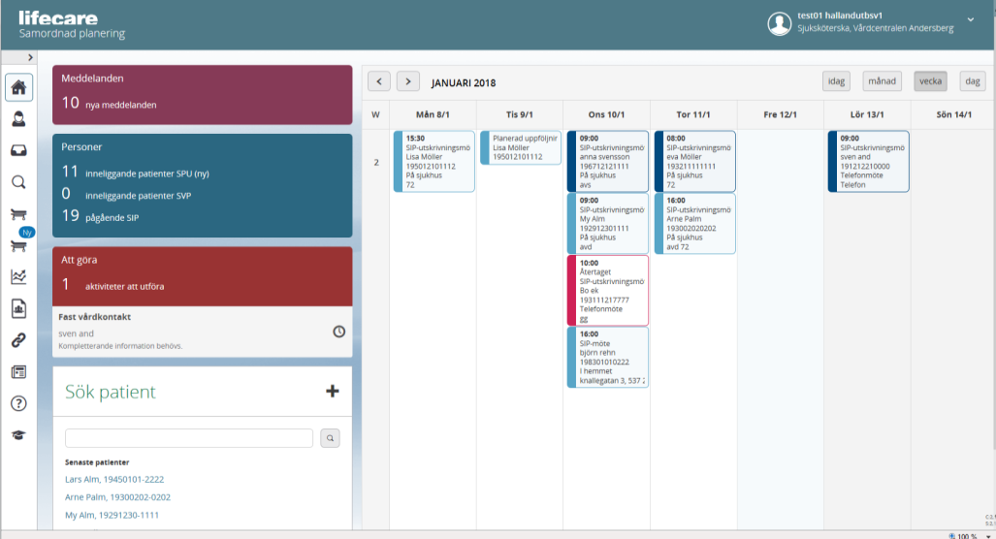
Symbolernas förklaring
Antal symboler är beroende på din behörighet.

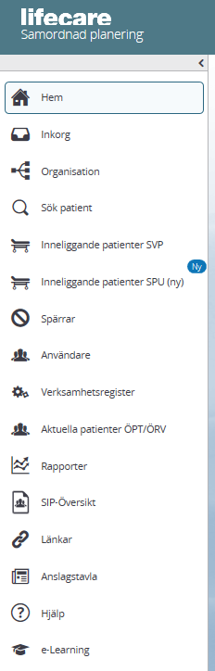
Kalendern: De inbokade mötena har olika färger
(Knappen med förklaringar finns ovanför veckodagarna)
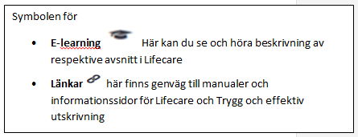
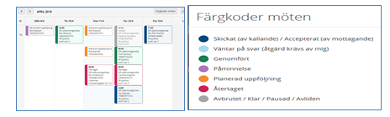

Fortsättning förklaring av Meny sidan:
- Det finns 2 sängar” inneliggande patienter”:
- Den övre sängen symboliserar gamla lagstiftningen = SVP flöde
Samordnad vårdplanering. Används vid psykiatrisk tvångsvård i kommunen, NSV och psykiatrin
- Den nedre sängen symboliserar nya lagstiftningen = SPU flöde (Samordnad planering inför utskrivning)
- Meddelanderutan
Finns det en siffra i denna ruta då finns det meddelande som kommit till enheten som ska kvitteras.
- Personrutan
Antal aktuella patienter i respektive process.
- ”Att göra” ruta
Kommunen har ingen funktion i Att göra.

Kvittera kallelse till SIP
- Meddelandet för kallelse till SIP kommer i inkorgen.
- Klicka på Möteskallelse till SIP i inkorgen
- Välj något alternativ:
- Går att skriva kommentar, kommentaren genererar en pratbubbla vid accepterat statuset på kallelsen
Har en patient en pågående SIP och man behöver lägga till fler insatser behöver en kallelse till uppföljningsmöte (fysiskt möte, telefon eller skype) skickas för att kunna ändras insatserna (lägga till/avsluta insatserna).
Behöver huvudmålet ändras helt måste SIPen avslutas och kallelse till en ny SIP får skickas
Se avsnittet avsluta en SIP-process.

Läsa kartläggningen
- Klicka på rubriken Underlag på patientens flöde
- Klicka sedan på Kartläggning
- De olika rubrikerna med dokumentation kommer fram

I ikonen SIP eller pågående SIP i ”blå rutan” finns patienterna som har pågående SIP:ar
- Läsa kartläggningen + läsa SIP klicka på huvudet i röda rutan ovan
- Se inplanerade möten + se SIP klicka på kalendern i röda rutan ovan

Återkalla Kallelse till SIP
Om inbokat möte behöver återtas kontakta vårdcentralen

- Kvittera meddelandet i inkorgen ”Meddelande utanför vårdtillfälle” – möteskalelse återtagen
- Återtaget möte visas med röd ring i kalendern
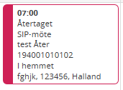

Inplanerade möten ses i kalendern
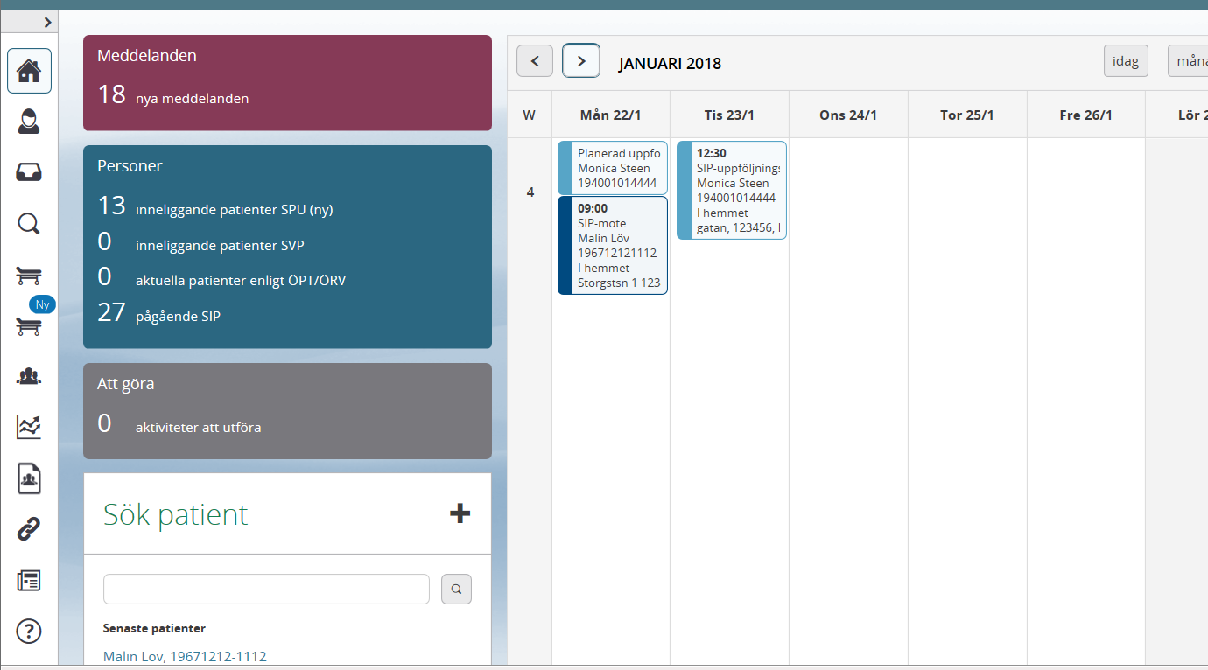

- Klicka på mötestiden i kalendern för att starta SIP mötet

Genomföra mötet

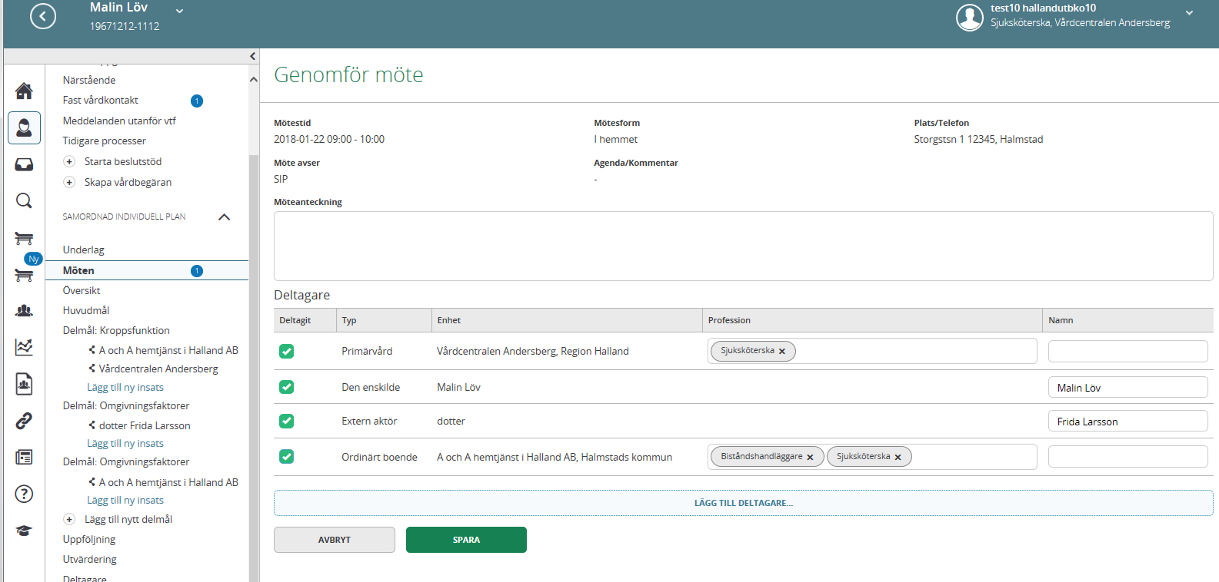
- Närsjukvården/psykiatrisk öppenvård är de som skriver på SIP mötet = Samordningsansvarig, om ingen annan överenskommelse görs. (Samordningsansvarig kan bytas ut)
- Samtliga parter kan skriva i planen.
- Om närsjukvården/kommunen ska skriva insatser för part som inte är kallad part och inte finns med som deltagare i SIPen Lägg till deltagaren, (den som ska ansvara för ”insatsen”, gör man inte detta så kan inga insatser registreras på den aktuella parten), Se punkt 25

Följande ska skrivas:
- Huvudmål (Kan bara skrivas av samordningsansvarig)
- Delmål Glöm ej att delmål ska ”delas ut” för att andra parter ska kunna läsa det
- Insatser och vem som är ansvarig för insatserna

Läsa i SIP
- Att läsa SIP:en gör man lättast från översikt
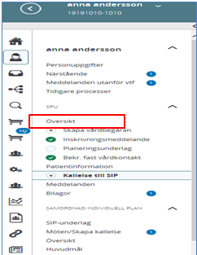
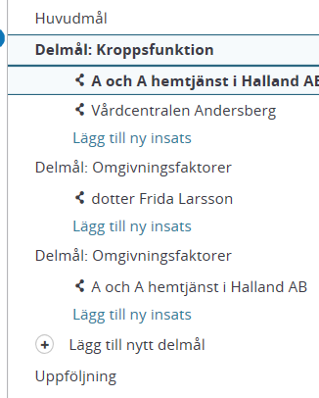
Symbolen visar att anteckningen är utdelat
- Här ser man delmål
- Delmål Kroppsfunktion, har 2 insatser
- Delmål Omgivningsfaktorer har 1 insats

Registrera patientansvarig sjuksköterska i fliken fast vårdkontakt
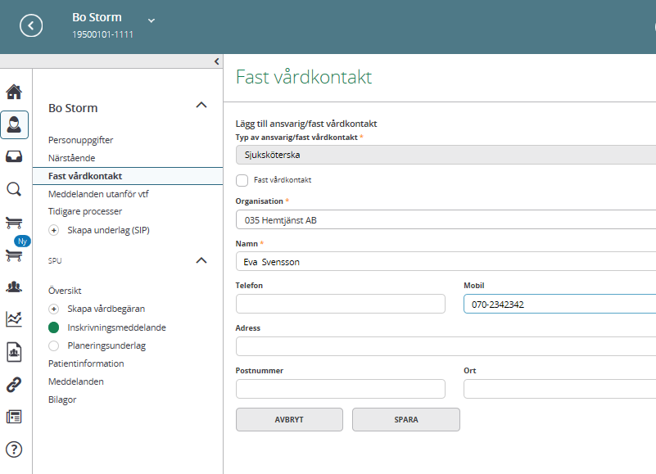
- Kommunen registrerar patientansvarig sjuksköterska
- Klicka på Fast vårdkontakt
- Registrera: titel, enhet, namn och telefonnummer
- Spara
Fast vårdkontakt utses i närsjukvården/psykiatriska öppenvården för patienter som har behov av samordnad planering med stöd av samordnad individuell plan. Utses i samband med att inskrivningsmeddelandet tas emot. Enligt lagen är det verksamhetschefen som ansvarar för att en fast vårdkontakt utses. Som fast vårdkontakt kan någon ur hälso- och sjukvårdspersonalen utses, t.ex. en sjuksköterska, läkare, fysioterapeut, arbetsterapeut, kurator, psykolog, undersköterska eller mentalskötare. Vid livshotande tillstånd ska en läkare utses.
- Närsjukvården registrerar fasta vårdkontakt: titel, namn och telefonnummer.
- Inskrivning i Hemsjukvård ska också ha fast läkarkontakt.

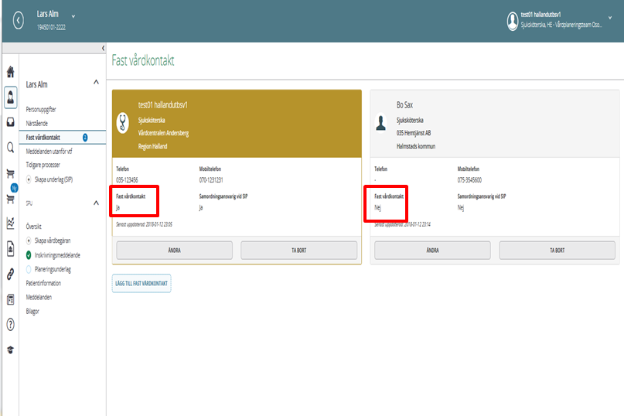

Lägg datum för uppföljning
- Närsjukvården registrerar in datumet då respektive part ska ha gjort sin uppföljning, om det inte finns behov av ett gemensamt uppföljningsmöte.
- Uppföljningsdatum och påminnelse för uppföljning finns i kalendern.

Finns behov av ett gemensamt uppföljningsmöte. Se punkt 14.

Utskrift av SIP
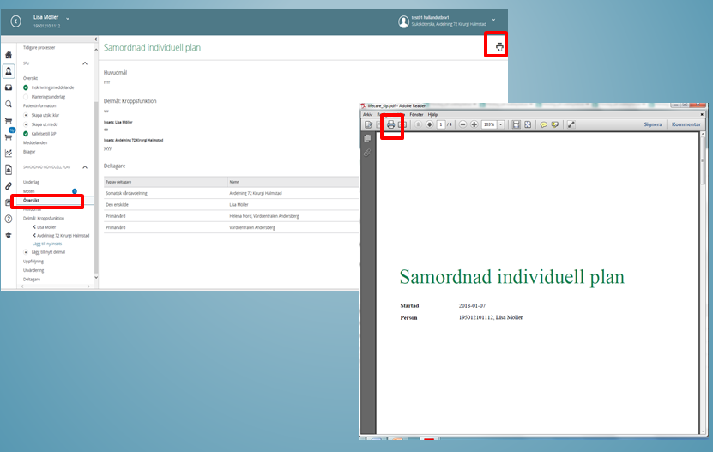
- SIP skrivs ut och ges till patienten (även efter en SIP uppdatering)
- Extern aktörer som inte har Lifecare behöver också planen utskriven

Skriva kommentar till insatserna i SIP

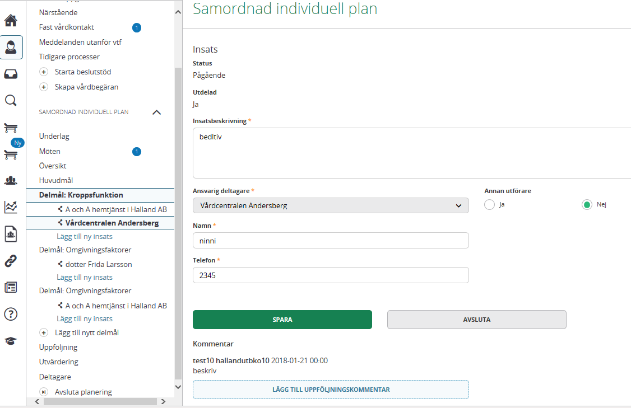

Samordningsansvarig/vårdcentralen ansvarar för uppföljning och utvärdering av planerade hälso- och sjukvårdsinsatser enligt upprättad SIP tillsammans med patienten, vilket kan ske (efter samtycke från patient) per telefon mellan samordningsansvarig/vårdcentralen och legitimerad HSL-personal i kommunen enligt planerat uppföljningsdatum i SIP. Uppföljningen och utvärderingen kan leda till att ytterligare insatser identifieras eller att SIP kan avslutas om insatserna är genomförda eller genomförs enligt plan. Finns behov av nytt uppföljningsmöte planeras detta in.
Uppföljning av insatser från socialtjänsten noteras inte i SIP i Lifecare tills vidare, utan görs enligt rutin inom kommunen och dokumenteras i kommunens dokumentationssystem. Ingen notering görs i SIP i LIfecare, utan dessa fält lämnas tomma.
- Varje aktör som ansvarar för en insats, skriver en uppföljningskommentar som kan om inget annat behov finns, vara mycket kort - exempelvis ”insats utförd/klar”
- Markera insatsen i patientflödet och klicka på knappen
”Lägg till uppföljningskommentar”
- Ny ruta beskrivs insatsernas resultat, Spara
- Därefter gör man en bedömning om SIP ska sparas eller avslutas
Spara insatserna= kvarstår i planen (insatserna finns kvar till nästa uppföljning)
Avsluta insatserna = avsluta insatserna helt (insatserna stängs i SIPen)

Uppföljningskommentarer är skrivna
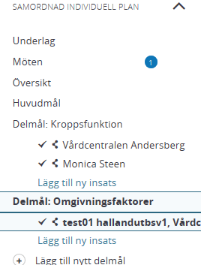
När uppföljningskommentaren är skriven för insatsen blir det en bock framför insatsen, och övriga parter kan ta del av kommentarerna.

Fortsatt pågående SIP eller avsluta SIP:en
- Utifrån patientens behov slutförs (görs klar/kompletteras) pågående SIP
- SIP följs upp alternativt utvärderas i Lifecare av ansvarig part för respektive insats
- Sammankallar vid behov samordningsansvarig till uppföljningsmöte
Är insatserna utförda eller genomförs enligt plan kan samordningsansvarig avsluta SIP:en enligt överenskommelse med berörda parter
- Avsluta SIPen

Samordnaren för SIP kallar vid behov till uppföljningsmöte
- Meddelandet för uppföljningsmöte kommer i inkorgen/meddelanderutan för kvittens.
- Klicka på Möteskallelse till SIP i inkorgen (uppföljning)
- Välj något alternativ:
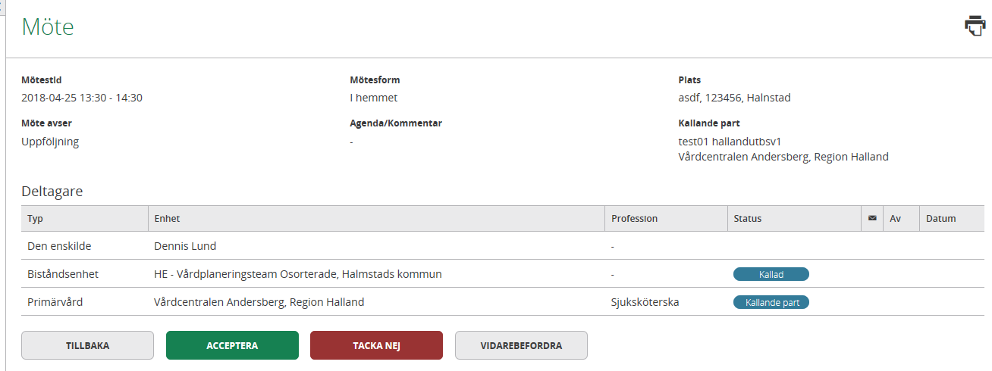

- Går att skriva kommentar samband med svaret, kommentaren genererar en pratbubbla vid accepterat statuset på kallelsen

Genomföra Uppföljningsmöte
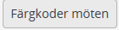
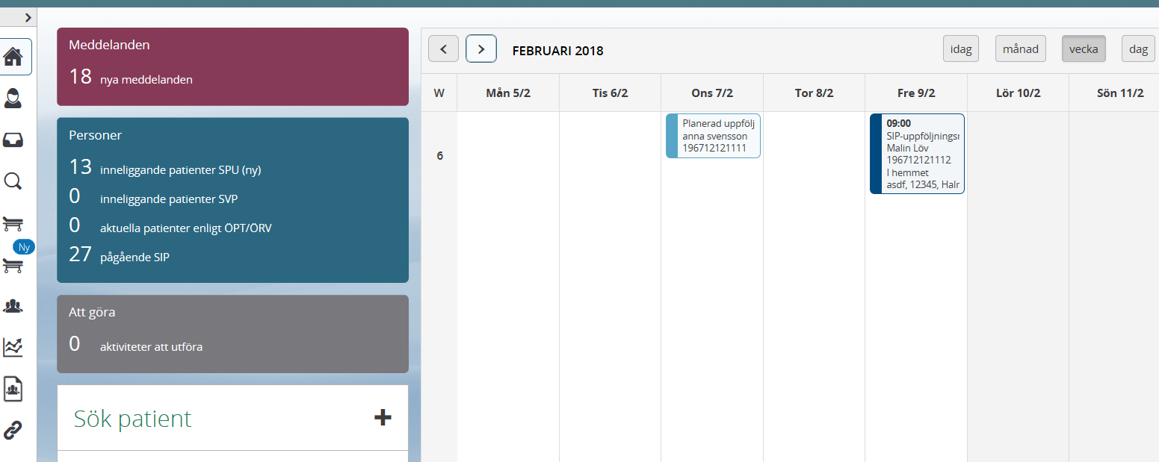
- Klicka på uppföljningsmötet i kalendern
- Ny ruta kommer upp
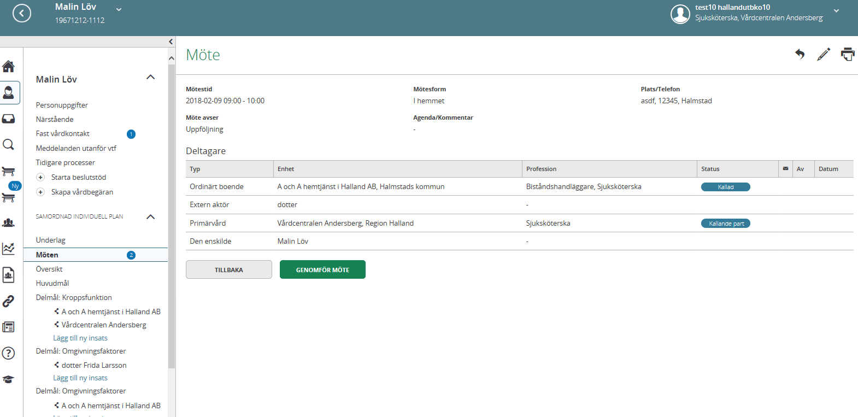
- Klicka på genomför mötet
- Ny ruta kommer upp
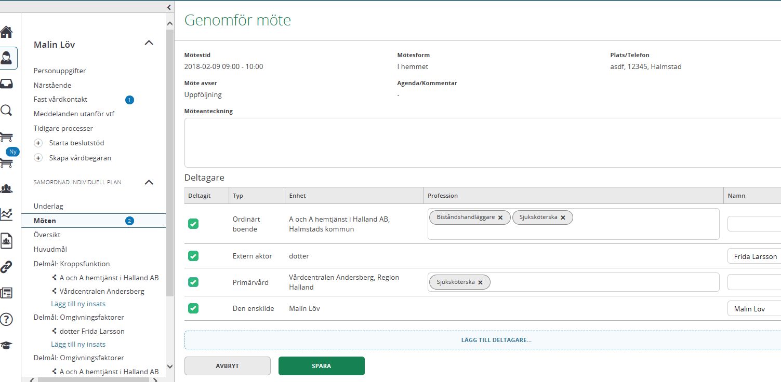
- Skriv en sammanfattning om tiden sedan SIP mötet
- Markera deltagarna på mötet eller deltar via telefon, skriv i namnen
- Lägg till ev. nya deltagare
- Spara

Uppföljningsmötet är nu utfört
- Utvärderingen är genomförd ska nytt möte ske får samordnaren kalla till nytt möte.

Utvärdering av SIP
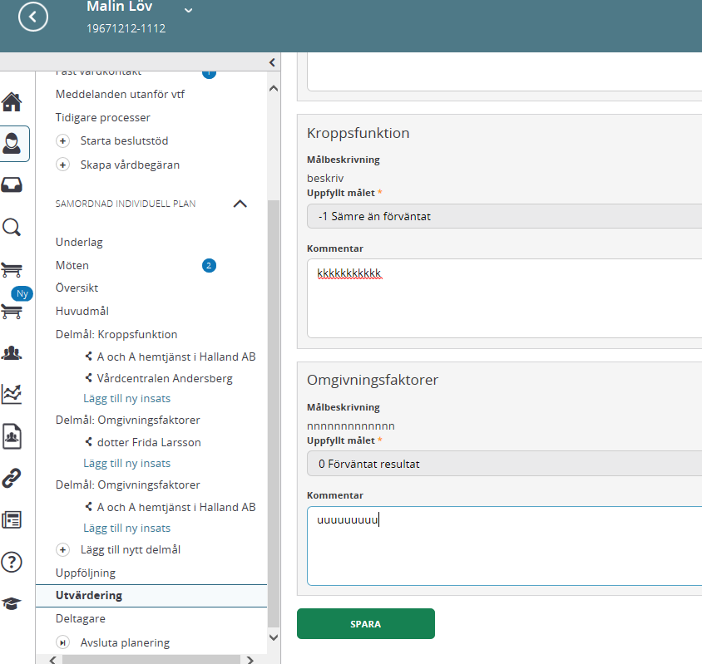
- Alla rubriker ska då bedömmas enligt en bedömningsskala.
- Samordnaren är den som kan utvärdera Huvudmålet.

Avsluta en pågående SIP process
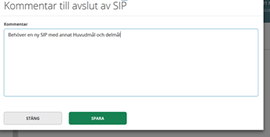

- Skriv komentar
- Spara

Avslutad SIP hamnar i rubriken Tidigare processer
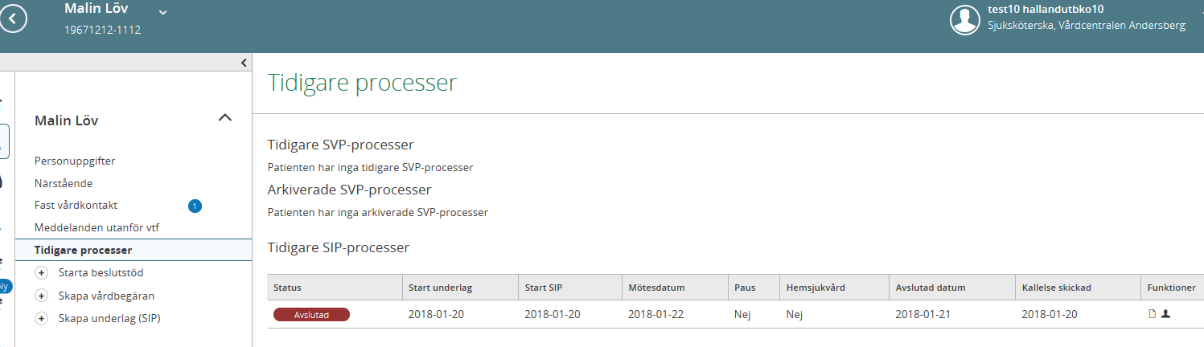

Om man inte varit aktiv part i framtagandet av SIP kan man ta del av den när man har patientens godkännande
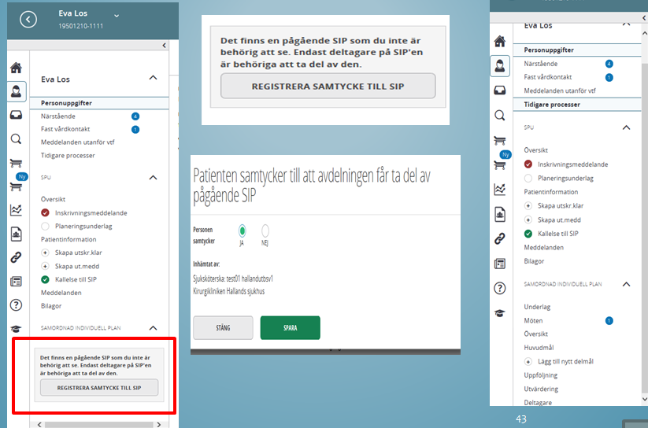

Lifecare har olika indelningar på flödet
SPU =samordnad planering inför utskrivning
Samordnad individuell plan = SIP i utskrivningsprocessen
SIP = SIP i öppenvård

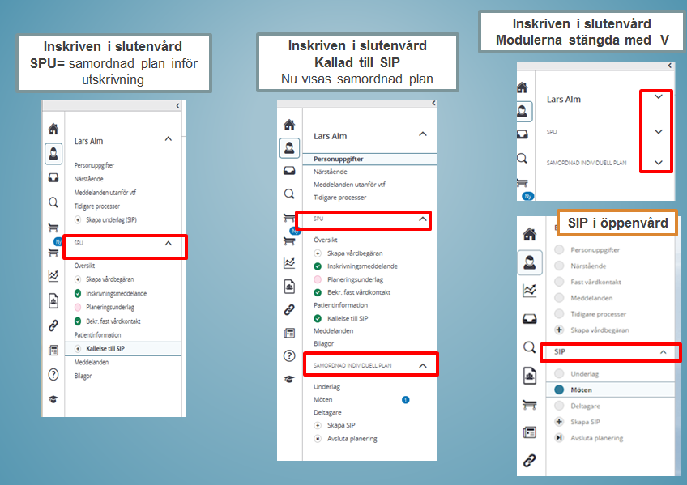

SIP blankett Driftstoppsrutin och då inte digital SIP kan användas

Blanketten finns på extranätsidan om Trygg och effektiv utskrivning för utskrift – klicka på länken nedan
https://extra.regionhalland.se/omrh/regionalsamverkan/samverkanvardochsocialtjanst/Trygg-och-effektiv-vardkedja/Sidor/default.aspx

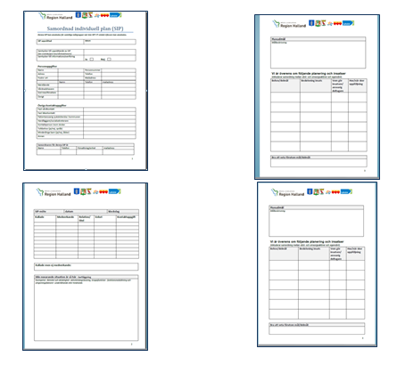

Inaktivera påminnelse uppföljning och uppföljning i kalendern i Lifecare
När en avdelning/Enhet blir kallad till SIP-möte så blir avdelningen också en part i SIP:en, vilket leder till att datum för uppföljning dyker upp i kalendern, se nedan.
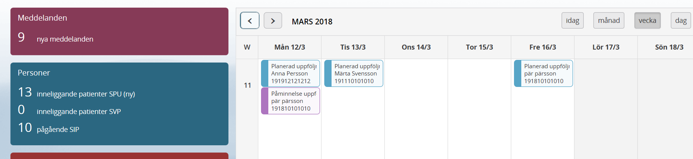
För att undvika de lila och ljusblå kalendermarkeringarna kan enheten inaktivera sig själv som part i SIP-en om man inte ska ha kontakt med patienten efter utskrivningen från sjukhuset.
- Gå in på patientens SIP
- Sök upp "Deltagare". (Se nedan)
Att ”inaktivera” sig kan göras i samband med utskrivningen från sjukhuset eller när de orange/ljusblå rutorna dyker upp i kalendern.
Efter att en ”Deltagare” t.ex. planeringsteamet är inaktiverad är enheten inte aktiv part i SIP:en och kan därmed inte läsa den utan att ha patientens medgivande.
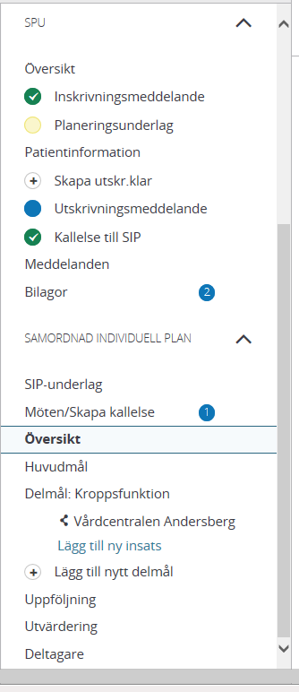

- Gå in via deltagare

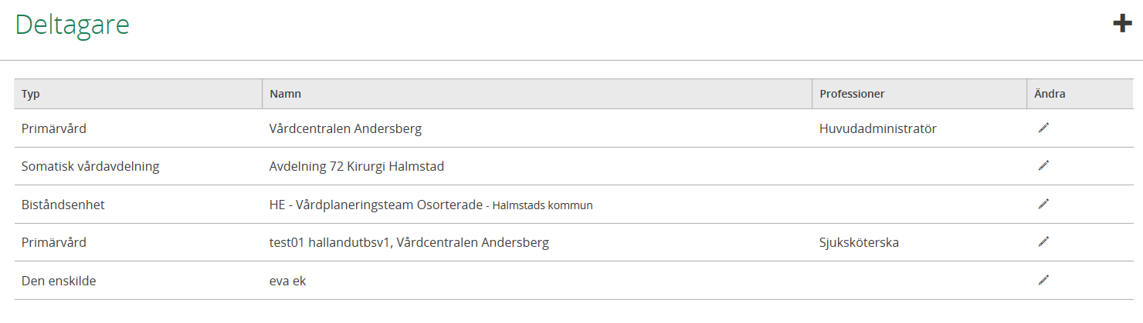

- Klicka på pennan vid enhetens namn Ex. Vårdplaneringsteamet- osorterade som inte har något uppföljningsansvar.
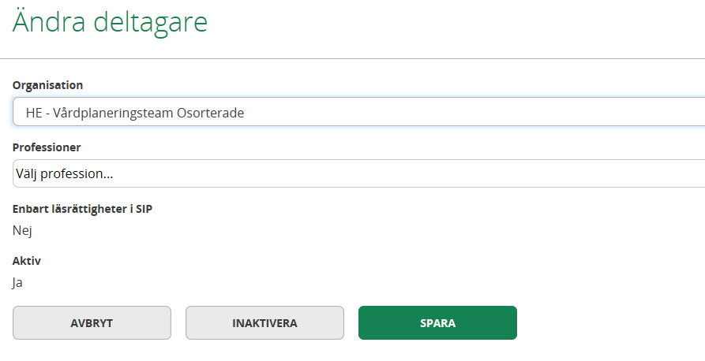
- Klicka på inaktivera.

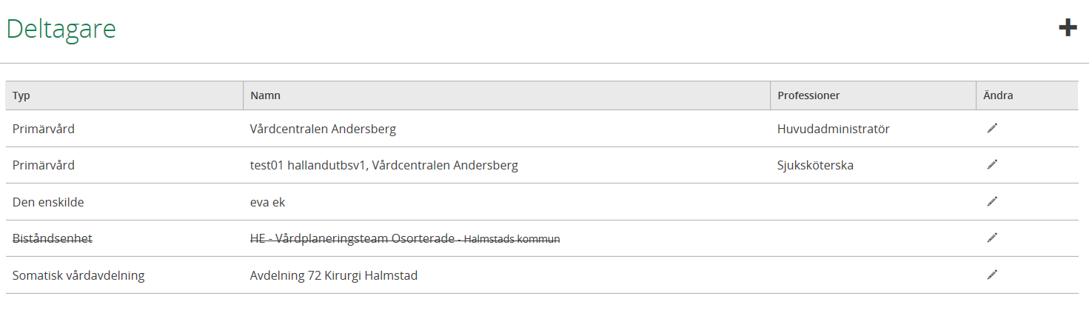
- Deltagaren blir struken och kommer inte att bli kallad på fler möten.
- Om ansvaret går över till annan part i kommunen lägg då till den parten istället
Ex. vårdplaneringsteamet/HE – enstaka hembesök/inskrivning i hemsjukvård ska inte ha någon uppföljning men däremot ska hemtjänstgrupp/hemsjukvårdsgrupp ha ansvaret då får de läggas till, se då punkt 25

Lägg till ny deltagare i SIP:en då ansvaret övergår till annan enhet

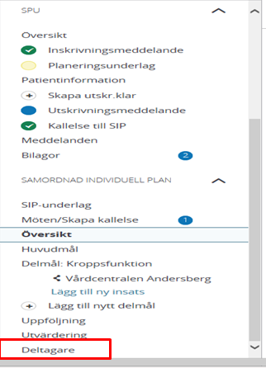
- Gå in via deltagare
- Klicka på plustecknet
- Välj typ av deltagare du vill lägga till (Ny enhet välj verkställande enhet/vårdgivare)
- Välj Organisation (skriv i ex hemtjänstgrupp 035)
- Spara
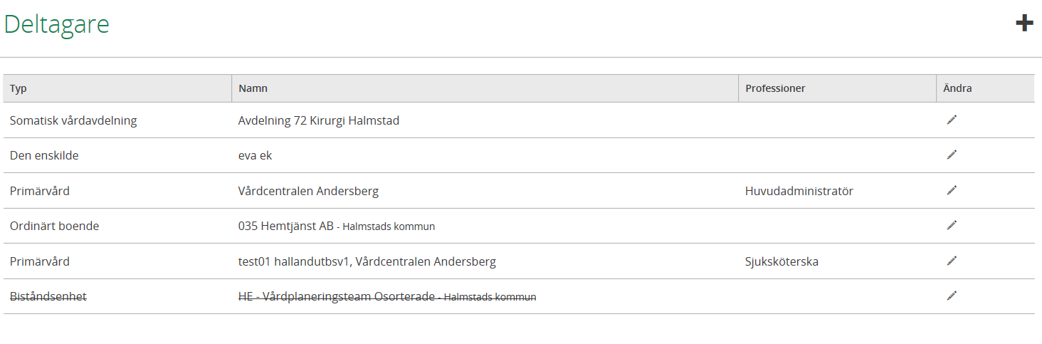
- Den nya enheten finns med som aktiv part i SIP:en och inbokade tider finns med i deras kalender.

Registrera avliden

Om patient avlidit i hemmet
- Registrera avliden under personuppgifter
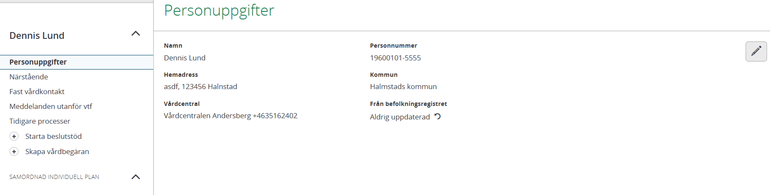
- Klicka på pennan
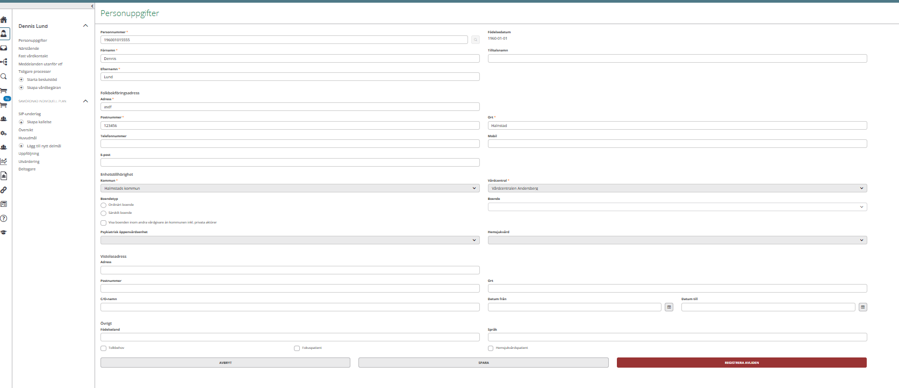
- Klicka på knappen registrera avliden
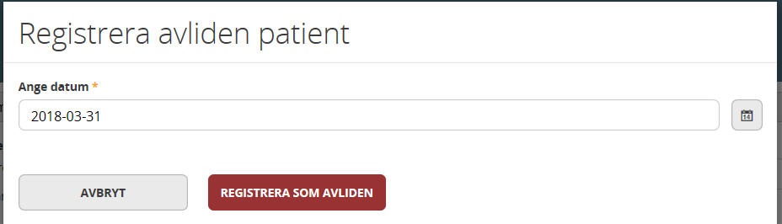
- Ange datum
- Klicka på knappen ”Registrera som avliden”

